Opleiding

Doktersassistent

BPV Voorbereiding
En nu voor ’t echie

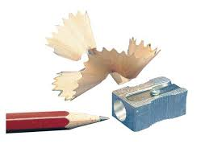

Leerfase 1 Periode 3

Cohort 2018-2021

Inhoud

1. Welke kerntaken, werkprocessen en competenties staan centraal 6
2. Doelstellingen 6
3. Gewenst resultaat 6
4. Toetsvorm 7
5. Literatuur en media 7
6. Onderwijsorganisatie 7
7. Weekschema 8
BPV-voorbereiding – Bijeenkomst 1 9
BPV-voorbereiding – Bijeenkomst 2 12
BPV-voorbereiding – Bijeenkomst 3 15
BPV-voorbereiding – Bijeenkomst 4 18
Bijlagen 19:
Voorbeeld Persoonlijk Ontwikkelingsplan (POP) 31
Voorbeeld Persoonlijk Activiteitenplan (PAP) 33

Welke kerntaken, werkprocessen en competenties staan centraal

Deze periodeplanner is een onderdeel van de regielijn (SLB) van periode 3 van leerfase 1 van de 3-jarige opleiding Doktersassistent aan ROC Noorderpoort te Groningen.
Tijdens de lessen ga je je voorbereiden op de BPV (= beroepspraktijkvorming) zodat je tijdens de beroepspraktijkvorming goed kan functioneren als stagiair en aan de kerntaken, werkprocessen en beroepscompetenties kan werken. Je moet o.a. goed op de hoogte zijn van de inhoud van de kerntaken en werkprocessen en van de betekenis van de beroepscompetenties.
De BPV moet voldoende zijn om het diploma te kunnen ontvangen.

Doelstellingen

De studenten kunnen:
- het belang van een goede voorbereiding op de BPV beschrijven
- beschrijven welke verwachtingen zij hebben m.b.t. het volgen van BPV
- hun persoonlijke kwaliteiten in relatie tot het beroep doktersassistent benoemen en aangeven waarom deze van belang zijn voor het beroep

- een CV opstellen
- de CV voorzien van een nette lay-out
- een recente foto van zichzelf in de CV plaatsen
- beschrijven welke punten aan bod komen bij het telefoongesprek met de BPV-plaats
- zich presenteren tijdens een eventueel kennismakingsgesprek met de praktijkbegeleider
- aangeven wat beroepsgeheim inhoudt
- aangeven welke consequenties het schenden van het beroepsgeheim heeft
- de praktijkovereenkomst begrijpen en invullen.
- beschrijven welke rechten en plichten zij hebben als BPV-deelnemer (algemene voorwaarden POK)

- een POP en PAP voor de BPV maken en de leerdoelen SMART formuleren
- aan het einde van de BPV de leerdoelen evalueren middels STARR
- de richtlijnen voor het samenstellen van het logboek hanteren

- vertellen wat de organisatorische werkzaamheden van de doktersassistent in de huisartsenpraktijk zijn

Gewenst resultaat

- uitwerking persoonlijke kwaliteiten
- CV
- de opdracht ter voorbereiding op BPV is voldoende opgesteld om individueel uit te kunnen voeren tijdens de BPV in 1eleerjaar: vragenlijst t.b.v. interview doktersassistent

Toetsvorm

De producten 1 t/m 3 hierboven genoemd onder “gewenst resultaat” moeten door de SLB-er zijn goedgekeurd alvorens je BPV mag gaan volgen.

Literatuur en media

Tijdens deze periode planner wordt gebruik gemaakt van onderstaande literatuur en media:
- www.solliciteren.startpagina.nl
- "Stagiaire zijn" (bijlage)
- “Hoe word ik een super-stagiair” (bijlage)
- Competent op je BPV (bijlage)
- Format POP/PAP (bijlage)
- Richtlijnen verslag (bijlage)

- Verder in de Wiki:
- Kwalificatiedossier Doktersassistent
- Algemene voorwaarden praktijkovereenkomst Noorderpoort
- Format POP/PAP
- Verslaglegging AG breed

Onderwijsorganisatie

Tijdens de SLB lessen werk je deels (zelfstandig) in groepjes aan de opdracht en deels individueel. De lessen worden ondersteund door de SLB-er, deze heeft vooral een coachende rol.

Weekschema

SLB-uren | Onderwerp | Huiswerk
 | Verwachtingen | Zie de taken
 | Het opstellen van een CV
 | Maken van een POP en PAP
 | Reflecteren volgens STARR
Voorbereiding BPV-opdracht
Richtlijnen logboek
 | Uitloop

BPV-voorbereiding – Bijeenkomst 1

Inleiding
In deze eerste bijeenkomst BPV-voorbereiding gaan we ons bezighouden met verwachtingen.
Tijdens de BPV krijg je de kans om goed na te denken over je toekomstig beroep, omdat je kunt ervaren wat het beroep doktersassistent inhoudt.
Het is belangrijk je goed voor te bereiden op de BPV. Hoe pak je dat aan? Wat verwacht jij en wat verwachten zij?

Leerdoelen
De studenten kunnen:
t.a.v. verwachtingen
- het belang van een goede voorbereiding op de BPV beschrijven
- beschrijven welke verwachtingen zij hebben m.b.t. het volgen van BPV
- hun persoonlijke kwaliteiten in relatie tot het beroep doktersassistent benoemen en aangeven waarom deze van belang zijn voor het beroep

Literatuur
- "Stagiaire zijn" (bijlage)
- “Hoe word ik een super-stagiair” (bijlage)
- “Competent op je BPV” (bijlage)

Voorbereidend huiswerk
- Lees thuis als voorbereiding "Stagiaire zijn" en “Hoe word ik een super-stagiair” (bijlage).
In de les
Opdracht: Verwachtingen

Maak met je subgroep de volgende opdracht. Spreek af wie van jullie de woordvoerder zal zijn bij de presentatie van jullie uitwerking bij de begeleide uren.
Je gaat straks 1 week stage lopen op een BPV-adres. Hier heb je natuurlijk ook al over nagedacht. Een eerste stage is altijd heel spannend, omdat je meestal nog moet leren wat het betekent om BPV te volgen. Ook zal het voor de meesten van jullie de eerste confrontatie zijn met je toekomstige beroep. Vragen over je positie als stagiaire: wat wordt er van jou verwacht, maar ook, wat kun jij verwachten van de mensen waarmee je in de praktijk/instelling te maken krijgt? En wat is de rol van de BPV-docent?

Probeer je verwachtingen zo uitgebreid mogelijk te beschrijven en bewaar ze goed want je zult er vaker naar kijken (bv. na je eerste BPV, het begin van je tweede BPV). Je moet je verwachtingen ook opschrijven in je logboek.

Wat zijn je verwachtingen van je eerste BPV? Ieder neemt individueel een kwartier tijd om ten aanzien van de onderstaande punten 1 t/m 7 verwachtingen op papier te schrijven.

Voor punt 8 vul je de lijst “Competent op je BPV” (bijlage) in. Deze lijst moet je nu invullen vanuit de gedachte: omgaan met anderen op school en in de klas. Alle uitspraken gaan over persoonlijke eigenschappen, die gunstig zijn voor je beroep. Voor je toekomstige beroep Doktersassistent moet je beschikken over voldoende kennis, vaardigheden en een goede beroepshouding. Beroepshouding heeft te maken hoe je omgaat met de hulpvrager (patiënt) of de cliënt, maar ook hoe je je opstelt in het team, hoe je samenwerkt met je collega’s.

- het BPV-adres
- je praktijkbegeleider
- je BPV-docent
- de BPV-coördinator van je opleiding
- je collega’s op het BPV-adres
- arts
- de patiënten
- jezelf (wat mag men (zie 1 t/m 7) van jou verwachten) = “persoonlijke kwaliteiten”

Ga daarna met je subgroep punt 1 t/m 7 vergelijken en verder brainstormen over je verwachtingen t.a.v. de betreffende punten. Als jullie voldoende hebben gebrainstormd, zet dan jullie bevindingen wat betreft punt 1 t/m 7 (samengevat) op een flap. Bereid je er op voor dat de flap gepresenteerd moet worden in de begeleide uren.

Voor punt 8 laat je de 2e lijst door een klasgenoot invullen, zoals zij denkt dat jij dat gedaan zult hebben. Kijk op welke punten de lijsten verschillen en vraag je klasgenoot de punten die zij anders heeft ingevuld dan jijzelf toe te lichten. Ziet de ander jou, zoals jij denkt?

Presentatie: Verwachtingen

Iedere subgroep presenteert de uitwerking van de opdracht: Verwachtingen.
Naar aanleiding van de presentaties wordt onder leiding van de docent gekeken naar de invloed die de diverse betrokkenen (zie bovenstaand 1 t/m 8) hebben en wat de rol is van de verschillende betrokkenen.

Na afloop van de les

Verwerking verwachtingen

Verwerk na afloop van dit onderdeel je onder punt 8. geformuleerde “persoonlijke kwaliteiten”, eventueel aangevuld met suggesties van je klasgenoot tot een lijst, die je opneemt in je logboek BPV en die je kan gebruiken ter voorbereiding van je kennismakingsgesprek of op de eerste dag. Geef ook aan waarom deze kwaliteit van belang is voor het uitvoeren van het beroep Doktersassistent.

Je zal in het 2e en 3e leerjaar het onderdeel van “persoonlijke kwaliteiten” steeds moeten aanpassen, want tijdens je opleiding en BPV word je steeds vaardiger, dus er mag steeds meer van je verwacht worden als het goed is.

BPV-voorbereiding – Bijeenkomst 2

Inleiding

In deze tweede bijeenkomst BPV-voorbereiding gaan we ons bezighouden met het opstellen van een CV. In een CV stel je je voor aan het BPV-adres.
Nadat je weet waar je stage gaat lopen neem je telefonisch contact op met het BPV-adres om afspraken te maken. Hoe doe je dat?! En vervolgens hoe presenteer je je tijdens het kennismakingsgesprek.

Verder komt in deze bijeenkomst het beroepsgeheim aan de orde.

Leerdoelen

De studenten kunnen
- een CV opstellen
- de CV voorzien van een nette lay-out een recente foto van zichzelf in de CV plaatsen
t.a.v. het eerste telefonische contact met de BPV-plaats
- beschrijven welke punten aan bod komen bij het telefoongesprek met de BPV-plaats
t.a.v. het kennismakingsgesprek
- zich presenteren tijdens het kennismakingsgesprek met de praktijkbegeleider
t.a.v. beroepsgeheim en de praktijkovereenkomst
- aangeven wat beroepsgeheim inhoudt
- aangeven welke consequenties het schenden van het beroepsgeheim heeft
- de praktijkovereenkomst begrijpen en invullen.
- beschrijven welke rechten en plichten zij hebben als BPV-deelnemer (algemene voorwaarden)

Literatuur

- www.solliciteren.startpagina.nl
- http://www.tuxx.nl/voorbeeld/schrijven/cv_maken
- Algemene voorwaarden praktijkovereenkomst Noorderpoort (wiki bpv)

Voorbereidend huiswerk

CV

Mogelijk heb je al je CV opgesteld. Zoek deze CV op. Je zal hem tijdens BPV-bijeenkomst 4 moeten inleveren en in de BPV van het 1e, 2e en 3e leerjaar (steeds bijstellen!) op je BPV-adres moeten overleggen.

Lees de algemene voorwaarden bij de praktijkovereenkomst (Wiki, map BPV)

Lees thuis als voorbereiding de algemene voorwaarden bij de praktijkovereenkomst. In de praktijkovereenkomst staan de plichten en de rechten van BPV-adres, de deelnemer en de opleiding. Eén van de artikelen van de praktijkovereenkomst gaat over het beroepsgeheim.
Net als de apotheker, arts of tandarts heeft de apothekers-, dokters- of tandartsassistent een beroepsgeheim. De assistent legt de eed of de belofte af dat zij/hij datgene dat zij/hij bij de uitoefening van haar/zijn beroep te weten komt omtrent de patiënten niet verteld zal worden aan derden.
Ook in het geval van beroepspraktijkvorming dient dit beroepsgeheim gerespecteerd te worden.
Door het tekenen van de praktijkovereenkomst verklaar je dat je je aan het beroepsgeheim zult houden. Let erop dat dit beroepsgeheim volledig is en dus ook geldt naar familie, medestudenten of docenten.
De praktijkovereenkomst moet worden ingevuld en ondertekend voor de eerste stagedag. Het is belangrijk dat je goed weet wat je ondertekent!

In de les

Bespreking criteria CV

Er wordt in deze bespreking een checklist gemaakt van de criteria waaraan een CV dient te voldoen.

Voorbereiding telefoongesprek en kennismakingsgesprek

Kom met je subgroep bijeen en voer met elkaar de volgende opdracht uit:
Voordat je naar je BPV-adres gaat is het de bedoeling dat je opbelt om afspraken te maken.

Situatie:
De student die BPV gaat volgen gaat het adres opbellen om afspraken te maken omtrent de BPV. De telefoon wordt vaak aangenomen door de praktijkassistente, maar soms door de arts zelf. De student wil de nodige informatie.

In het gesprek maak je een afspraak voor het kennismakingsgesprek. Hoe bereid jij je op het telefoongesprek en het kennismakingsgesprek voor?

Bespreking praktijkovereenkomst en beroepsgeheim

Je krijgt de gelegenheid om in de les vragen te stellen over de praktijkovereenkomst en het beroepsgeheim

Na de les

Opstellen CV

Ga nu individueel aan de hand van deze criteria een CV opstellen, dit is je concept CV. Vraag feedback op je brief aan minimaal 2 klasgenoten. Verwerk nuttige feedback.
TIP: uit ervaring blijkt dat de BPV-adressen het erg leuk vinden als je in de CV een (pas)foto van jezelf opneemt.
Je CV lever je tijdens bijeenkomst 4 in bij je docent en deze wordt van feedback voorzien.

Verwerking voorbereiding telefoongesprek en kennismakingsgesprek

T.z.t. bel je met je BPV-adres om een afspraak te maken voor het kennismakingsgesprek of om af te spreken voor je eerste stagedag. Houd hierbij rekening met de punten die je gezamenlijk hebt besproken als voorbereiding op beide gesprekken.

BPV-voorbereiding – Bijeenkomst 3

Inleiding

In deze derde bijeenkomst BPV-voorbereiding besteden we tijd aan het maken van een POP en PAP voor de BPV in leerfase 2 en 3. We leren wat reflecteren volgens STARR inhoudt.

Leerdoelen

De studenten kunnen:
- een POP en PAP voor de BPV maken, de leerdoelen SMART formuleren
- aan het einde van de BPV de leerdoelen evalueren volgens STARR

Literatuur

- Kwalificatiedossier Doktersassistent (wiki)
- Voorbeeld POP/PAP (bijlage)
- Hulpmiddel persoonlijk leerdoel (bijlage)

Voorbereidend huiswerk

Persoonlijk ontwikkelingsplan (POP) en persoonlijk activiteitenplan (PAP)
- Lees de onderstaande uitleg over POP, PAP en reflectieverslag.
- Bestudeer uit het kwalificatiedossier Doktersassistent op NELO de kerntaken, werkprocessen en competenties.
- Bestudeer Voorbeeld POP/PAP (bijlage)
- Ingevulde lijsten “Competent op je BPV” t.b.v. persoonlijk leerdoel (Bijeenkomst 1)
Kies hieruit 1 punt waarvan jij na het overleg met je klasgenoot denkt dat het belangrijk is om in je stage aandacht te besteden.

UITLEG

Persoonlijk ontwikkelingsplan (POP)

Formuleer een beroepsspecifiek leerdoel en een persoonlijk leerdoel voor de komende BPV.

Hoe formuleer je een leerdoel?
Bestudeer het kwalificatiedossier Doktersassistent (Wiki ). Bestudeer de inhoud van de 3 kerntaken en de daarbij behorende werkprocessen en bekijk de bijbehorende competenties.
- Formuleer nu de leerdoelen in positieve bewoordingen. Schrijf het op in de ik-vorm. Zorg ervoor dat het leerdoel SMART (Specifiek (=concreet), Meetbaar, Acceptabel, Realistisch en Tijdgebonden ) is.
- Benoem ook de competenties waar aan je wilt gaan werken.

Persoonlijk ActiviteitenPlan (PAP)

In een PAP werk je een leerdoel uit:
- Wat is je beginsituatie: waar sta je, wat kan je al, wat kan je nog niet, je motivatie voor dit leerdoel
- Wat ga je doen, beschrijving van de kennis, vaardigheden en houding die geleerd en ontwikkeld moeten worden om het leerdoel te behalen
- Wanneer begin je, hoeveel tijd heb je nodig
- Wie helpt je erbij
- Welke afspraken maak je
- Hoe ga je (samen met je praktijkbegeleider en BPV-docent) na of het doel bereikt is.

- zie de bijlagen: voorbeeld POP en PAP

Reflectieverslag

Met betrekking tot je leerdoel een concrete beroepssituatie (STARR) uitwerken om aan te geven hoever je met het leerdoel bent gekomen.

S: Situatie (Concrete beroepssituatie beschrijven - DENK OM BEROEPSGEHEIM!)
- Waar vond de situatie plaats?
- Wie waren erbij?
- Wat gebeurde er precies?

T: Taak
- Wat was je taak?
- Wat was het doel van je handelen?

A: Activiteiten
- Wat heb je gedaan?
- Wat heb je gezegd?
- Wat voelde je?
- Wat was het gedrag van anderen?
- Hoe heb je gereageerd op anderen?

R: Resultaat
- Wat zijn de resultaten?
- Welke kennis, vaardigheden, houding heb je toegepast?

R: Reflectie
- Hoe kijk je terug op deze situatie?
- Wat lukte goed?
- Wat heb je geleerd?
- Welke competenties heb je hierbij ontwikkeld?
- Waar ben je ontevreden over?
- Welke competenties wil je versterken?
- Wat wil je hiervoor leren?

In de les

De docent geeft uitleg over POP en PAP.
Vervolgens gaan jullie aan de slag om een POP en PAP te maken. Deze POP bevat een beroepsspecifiek en een persoonlijk leerdoel. Help elkaar en geef elkaar feedback. Vraag zo nodig de docent om hulp.

Na de les

Tijdens bijeenkomst 4 lever je deze POP en PAP in voor feedback van de docent. De verkregen feedback verwerk je.

Tijdens de BPV

Op je BPV adres bespreek je met de begeleider je POP en PAP op haalbaarheid, zo nodig pas je ze nog aan en voer je ze uit.

Na de BPV
Aan het einde van de BPV evalueer je je leerdoelen met de STARR methodiek. Je POP, PAP en het reflectieverslag (STARR) komen in je logboek.

BPV-voorbereiding – Bijeenkomst 4
Inleiding
De vierde BPV-voorbereidingsbijeenkomst besteden we aandacht aan het voorbereiden van een opdracht die je in je stage moet uitvoeren.
Tot slot besteden we aandacht aan de richtlijnen voor het verslag. In leerfase 2 en 3 dien je een logboek samen te stellen, ook die richtlijnen komen nu aan bod.

Leerdoelen

De studenten kunnen:
- vertellen wat de organisatorische werkzaamheden van de doktersassistent in de huisartsenpraktijk zijn
De studenten kunnen:
- de richtlijnen voor het samenstellen van een verslag en logboek hanteren

Literatuur

- Boeken en lesmateriaal opleiding Doktersassistent
- Richtlijnen verslaglegging AG breed
- Richtlijnen logboek

Voorbereidend huiswerk

In de les

Opdrachten:
- De doktersassistent heeft een belangrijke rol het plannen, organiseren en uitvoeren van de dagelijkse gang van zaken.

Maak als studiegroep een vragenlijst (minimaal 10 open vragen) voor het interview dat je in je stage zal afnemen bij een doktersassistent.

Neem deze vragenlijst individueel af tijdens je stage.
- Bestudeer (individueel) de richtlijnen voor het verslag en logboek.

Opdrachten tijdens de BPV

- Tijdens de BPV van leerjaar 1 moet je de opdracht: “het interviewen van een doktersassistent in je stage”, uitvoeren. De uitwerking komt in je verslag.

- Beschrijving van je BPV-adres, je werkplek en je werkzaamheden.
Je geeft een beschrijving van je BPV-adres, je werkplek en je dagelijkse werkzaamheden.

Bijlagen

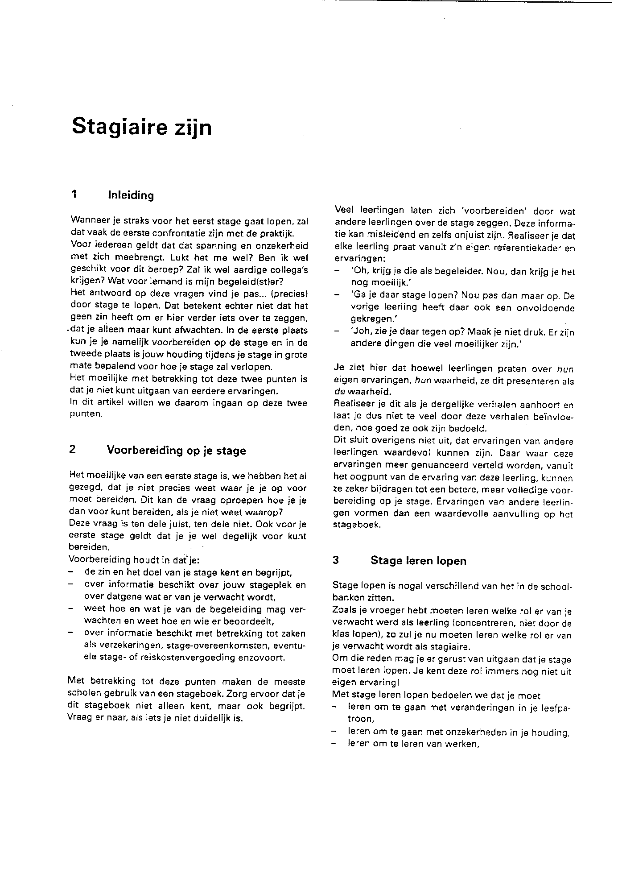

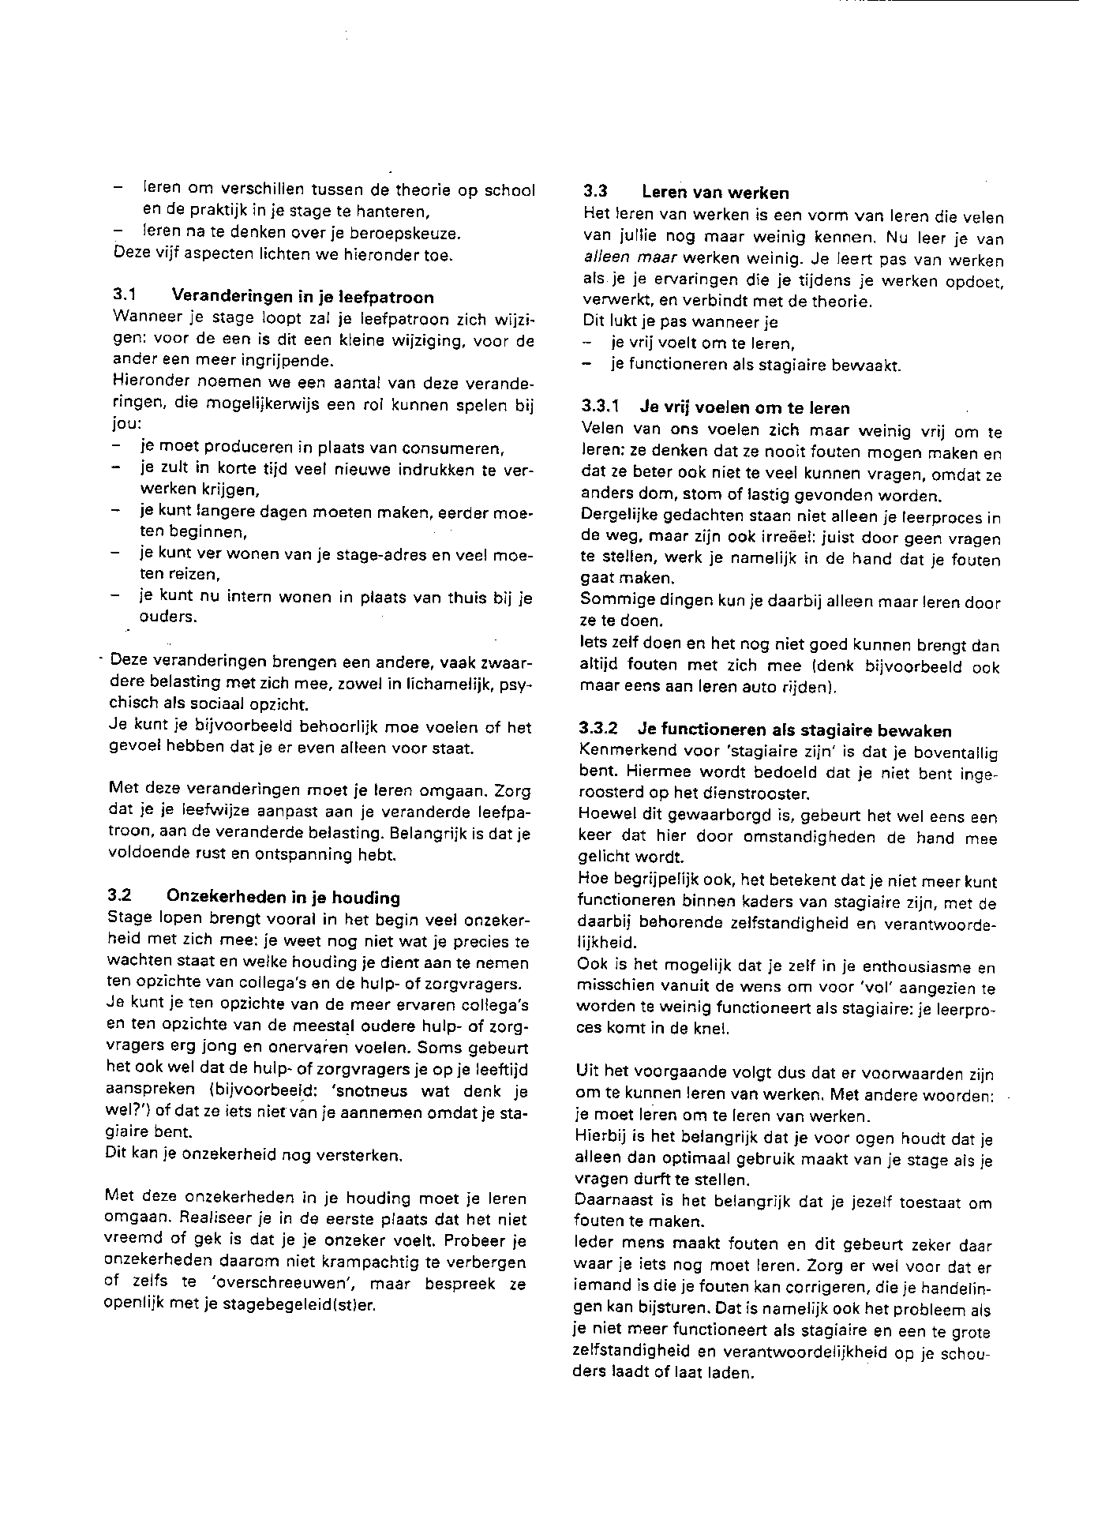
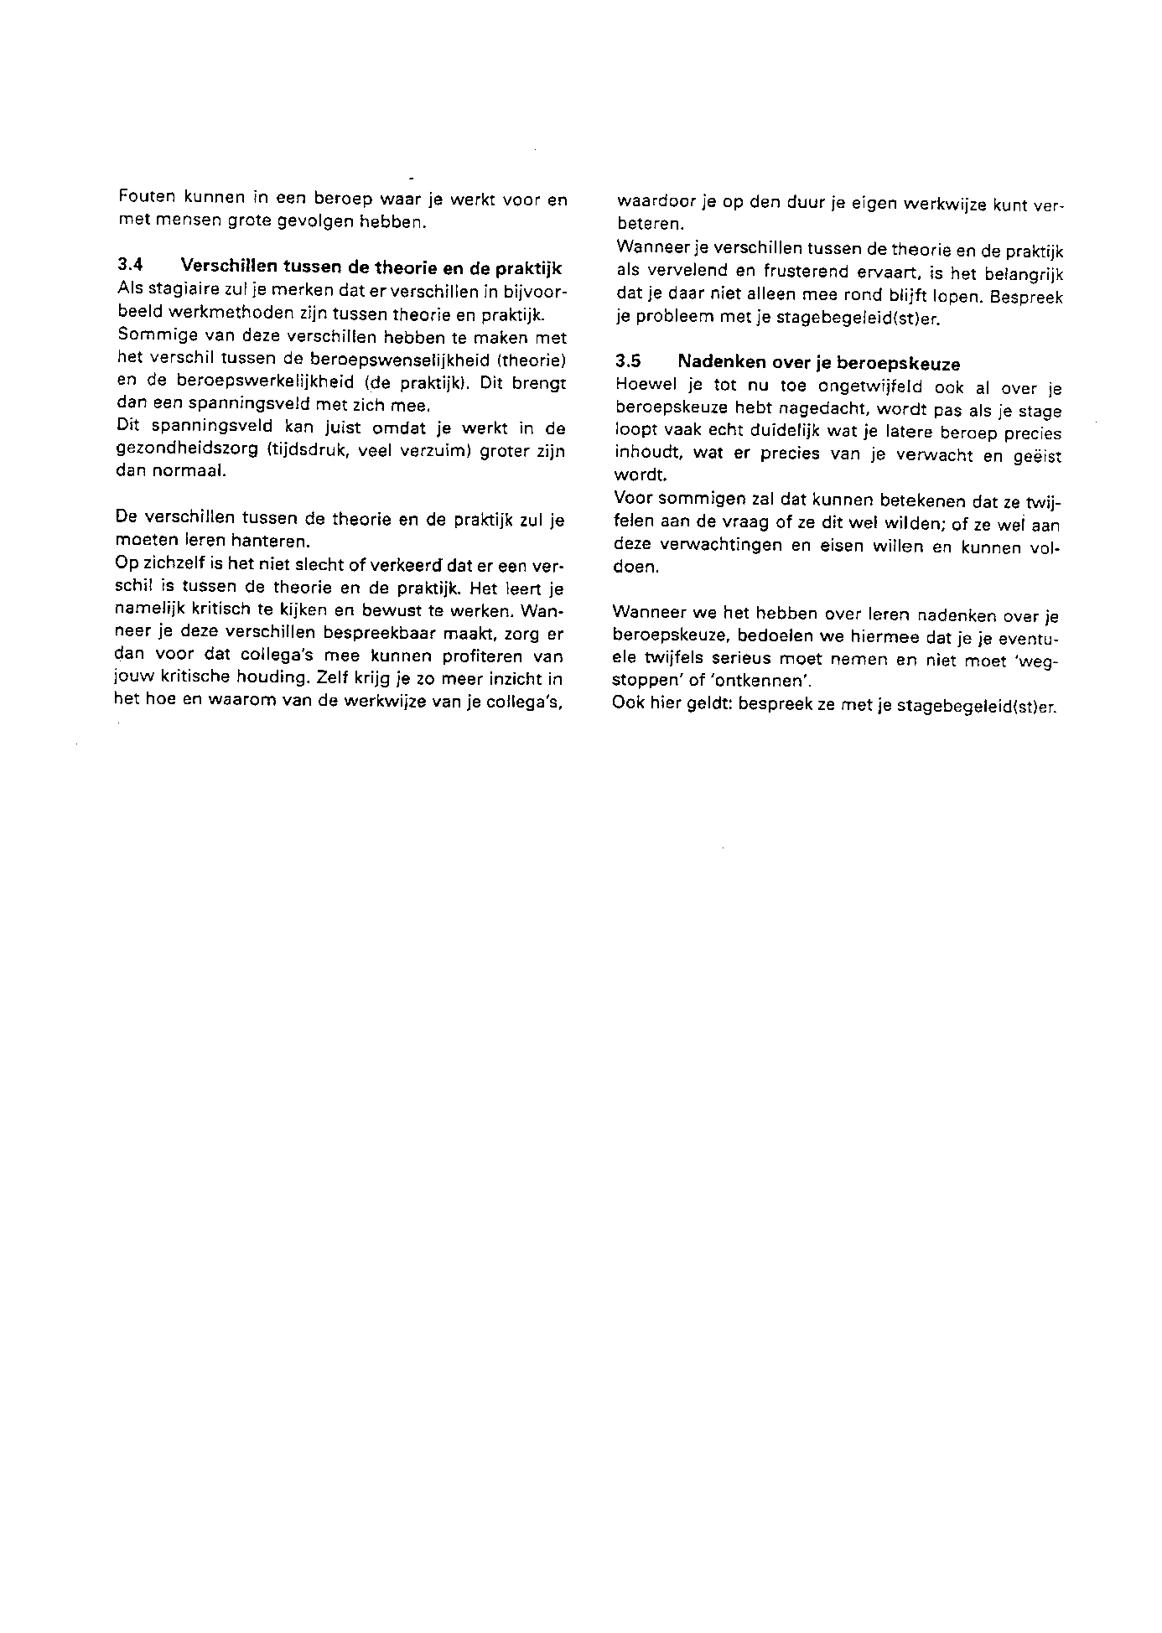
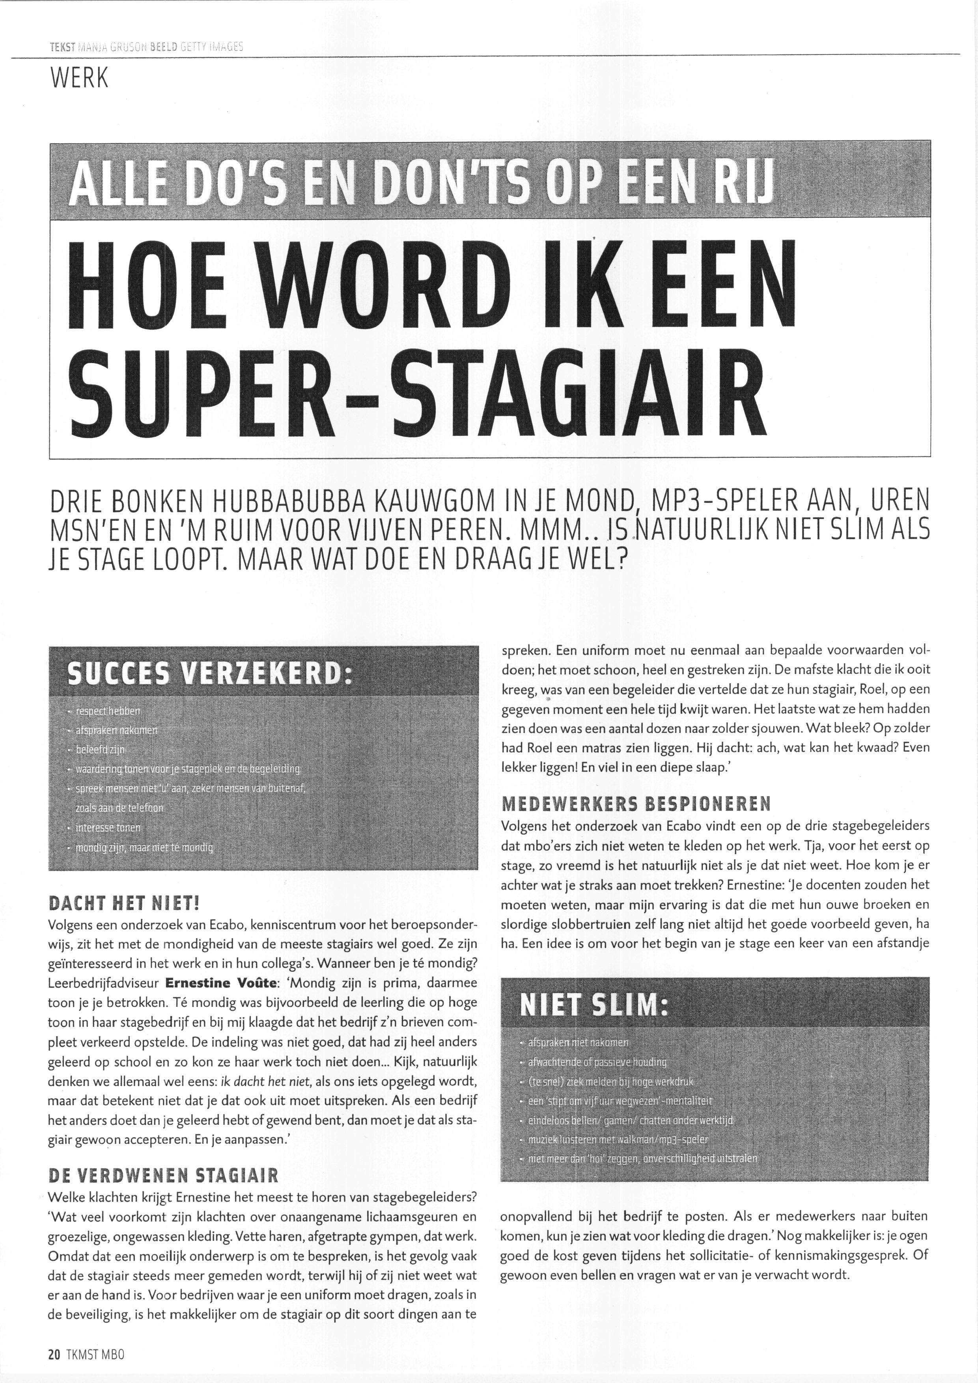
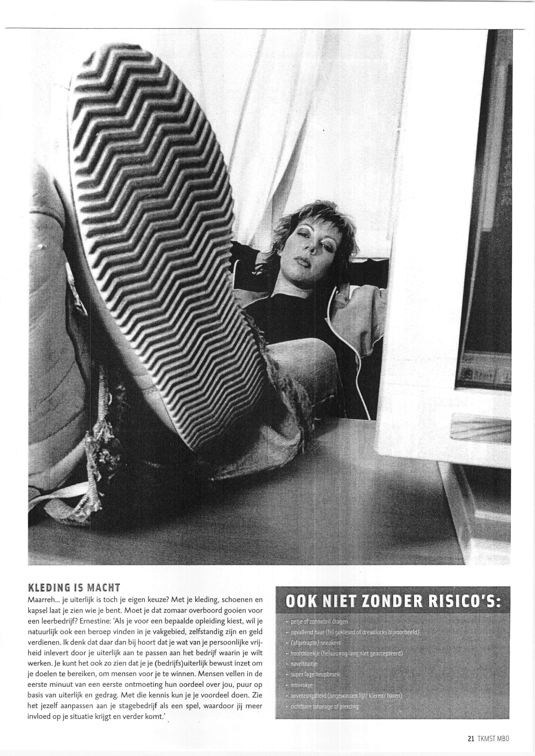
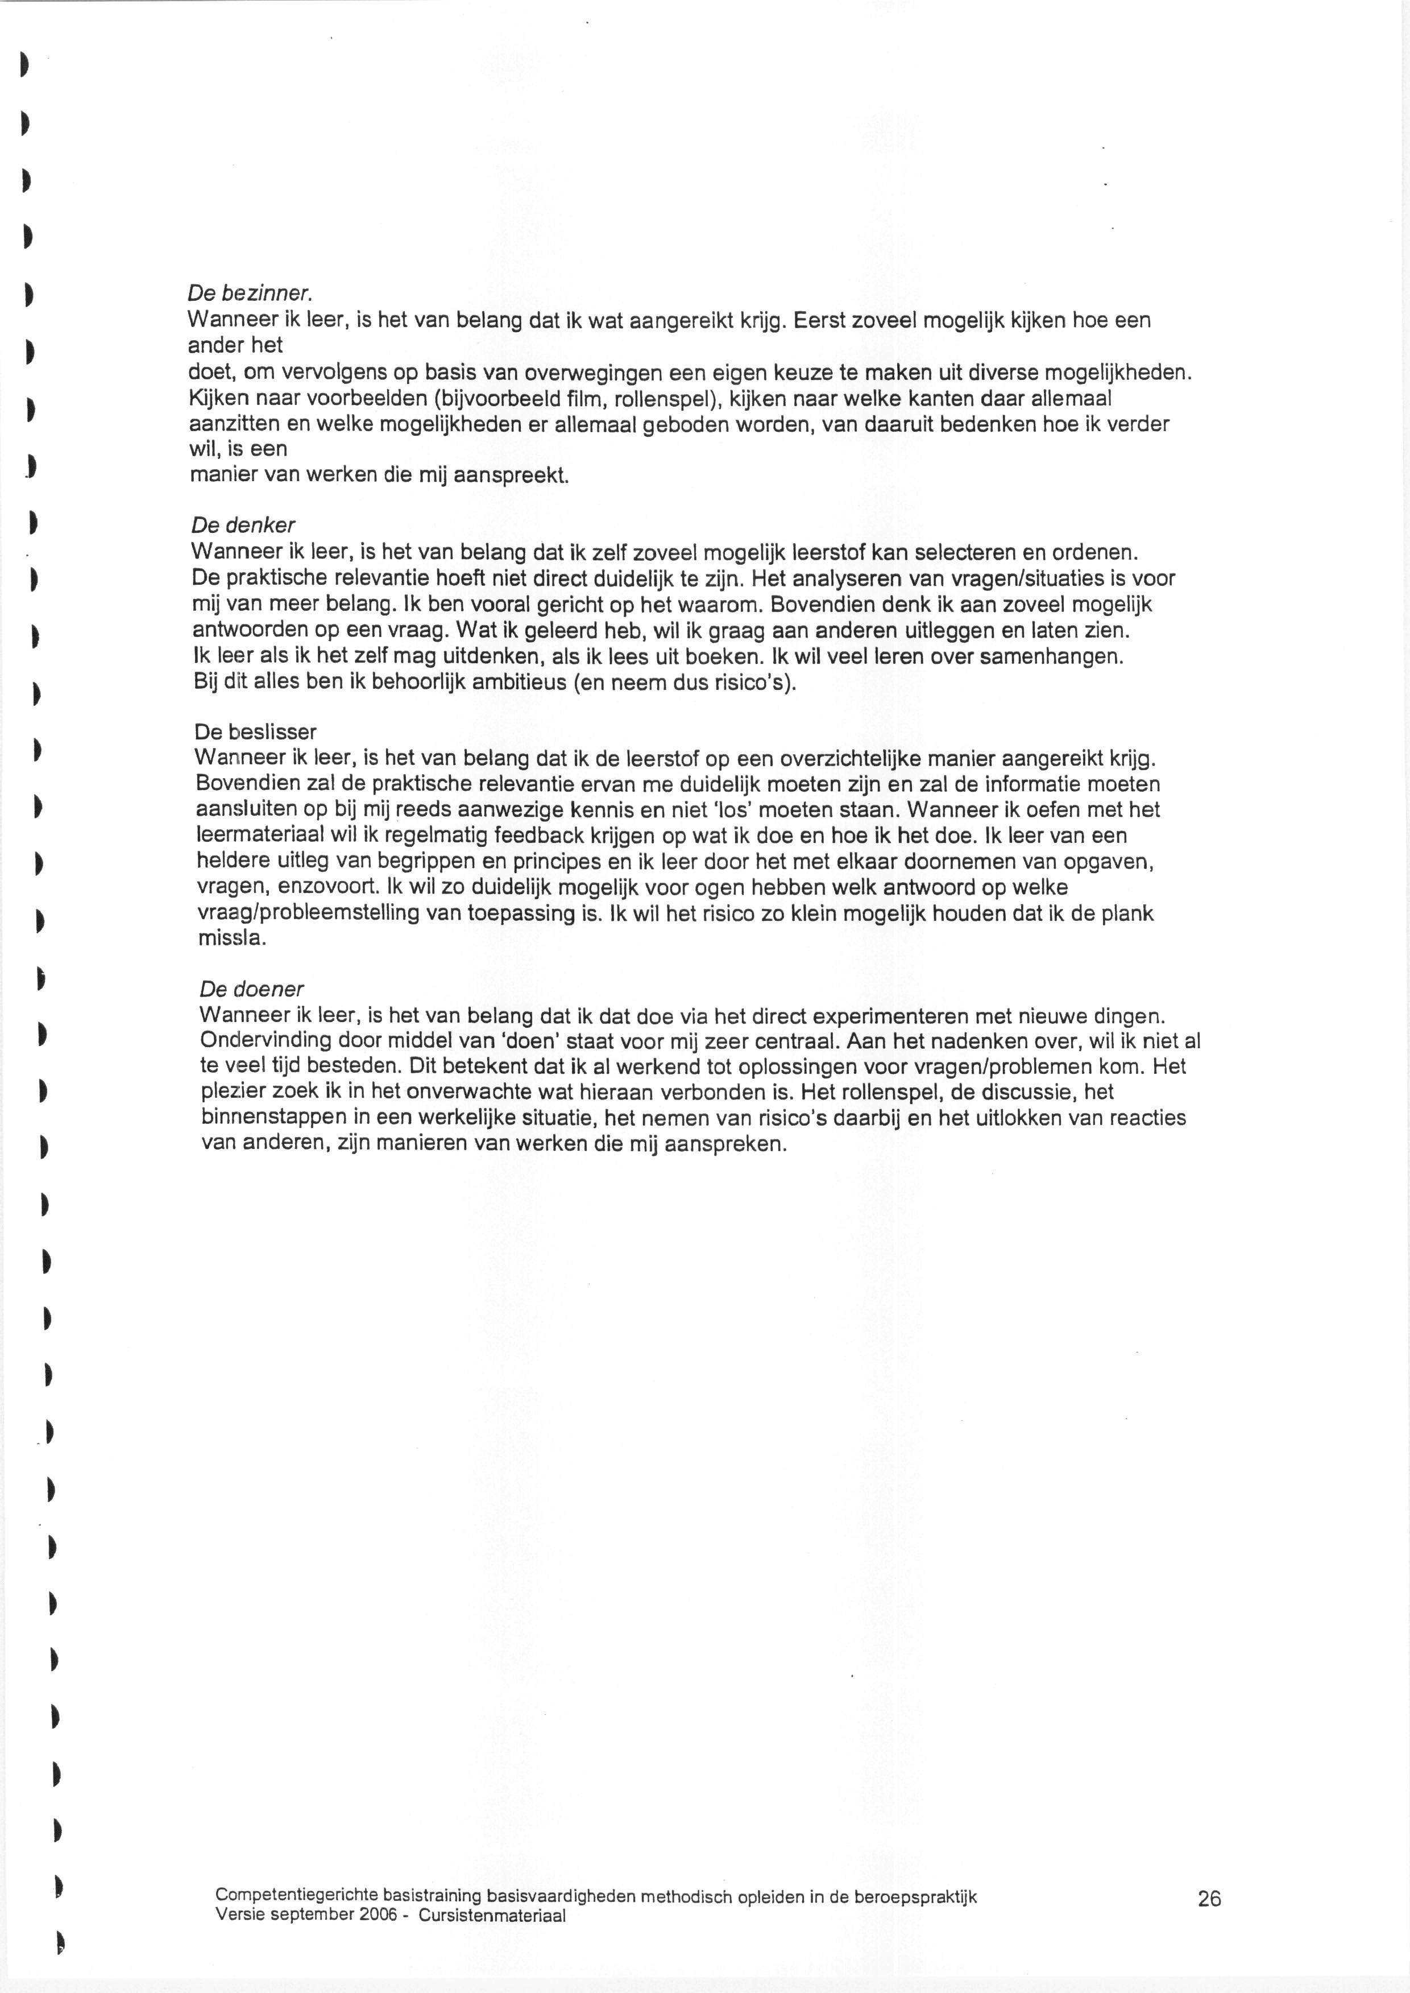
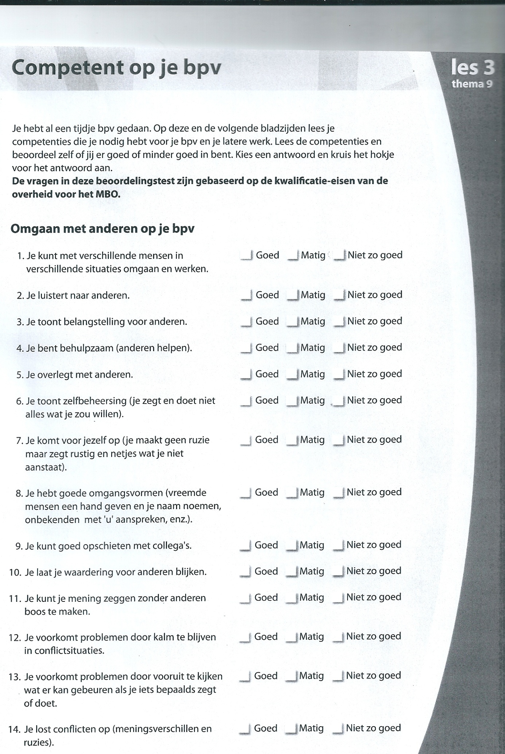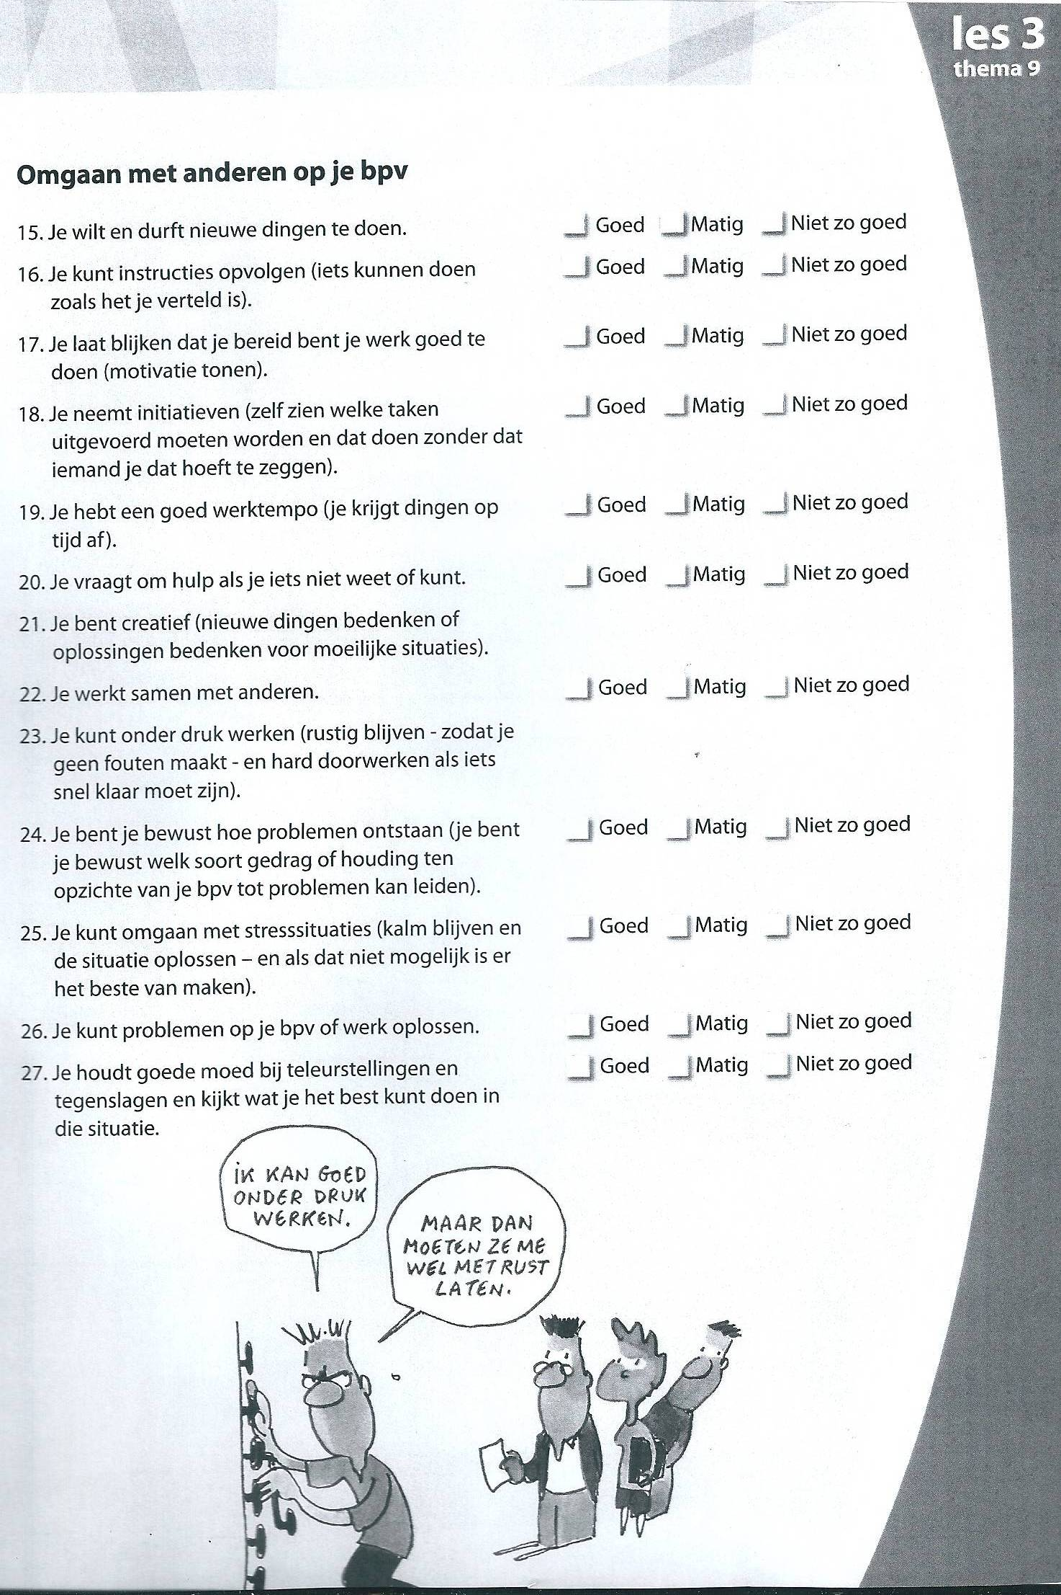

Voorbeeld Persoonlijk Ontwikkelingsplan (POP)

Persoonlijke gegevens
Naam student: |  | Datum:
Klas: |  | BPV-adres:
BPV-docent: |  | Praktijkbegeleider:
De leerdoelen waar ik aan werk tijdens deze BPV-periode:
- Kerntaak 1: Ik kan na 8 weken BPV patiënten over onderzoeken op het gebied van KNO voorlichten. Ik kan hierbij het juiste voorlichtingsmateriaal kiezen en inzetten.
- Kerntaak 2: .………………………..
- Kerntaak 3: ………………………..
- Kerntaak 4: ………………………..
- Persoonlijk leerdoel:
Leerdoel 1: Ik kan na 8 weken BPV patiënten over onderzoeken op het gebied van KNO voorlichten. Ik kan hierbij het juiste voorlichtingsmateriaal kiezen en inzetten.

Dit leerdoel hoort bij:
- de kerntaak 1 Triëren
- het werkproces 1.1 Neemt de hulpvraag in behandeling
De benodigde competentie(s) is/zijn:
- Aandacht en begrip tonen
- Samenwerken en overleggen
- Vakdeskundigheid toepassen
Leerdoel 2:

Dit leerdoel hoort bij:
- de kerntaak
- het werkproces
De benodigde competentie(s) is/zijn:
Leerdoel 3:

Dit leerdoel hoort bij:
- de kerntaak
- het werkproces
De benodigde competentie(s) is/zijn:
Leerdoel 4:

Dit leerdoel hoort bij:
- de kerntaak
- het werkproces
De benodigde competentie(s) is/zijn:
Persoonlijk leerdoel:
De benodigde competentie(s) is/zijn:

Voorbeeld Persoonlijk Activiteitenplan (PAP)

Persoonlijke gegevens
Naam student: |  | Datum:
Klas: |  | BPV-adres:
BPV-docent: |  | Praktijkbegeleider:
Leerdoel 1
Mijn beginsituatie:
Ik heb een aantal jaren op een reisbureau gewerkt. Ik adviseerde klanten over reizen en maakte hierbij gebruik van reisgidsen. Tijdens de opleiding Doktersassistent heb ik bij de lessen Triage geleerd om patiënten adviezen te geven bij eenvoudige gezondheidsproblemen en bij de lessen Medisch Technisch Handelen heb ik geleerd de patiënten uitleg te geven over de handeling die ik ging uitvoeren.

Wat ga ik doen:
- Ik ga de voorlichtingsfolders op de polikliniek verzamelen
- Ik ga de voorlichtingsfolders goed doorlezen
- Ik ga vragen of ik bij de onderzoeken kan meekijken
- Ik ga meeluisteren als mijn praktijkbegeleider voorlichting geeft
- Ik observeer hoe zij de folders gebruikt bij de voorlichting
- Ik stel vragen aan de praktijkbegeleider
- Ik ga “droog oefenen” - de voorlichting geven aan mijn vriend thuis
- Ik ga onder begeleiding van de praktijkbegeleider voorlichting geven.
- Ik ga de praktijkbegeleider om feedback vragen.
- Ik ga de patiënt om feedback vragen
- Ik ga zelfstandig voorlichting geven
- Ik ga aan het eind van de BPV een reflectieverslag over dit leerdoel schrijven

Wanneer begin ik en hoeveel tijd heb ik nodig:
- Ik begin in de 1e week al met het verzamelen van de folders en het doorlezen ervan
- Ik wil halverwege de BPV-periode over de meest voorkomende onderzoeken voorlichting kunnen geven

Wie helpt mij hierbij:
- de praktijkbegeleider
- mijn vriend
- patiënten

Welke afspraken maak ik:
- Ik maak een afspraak met mijn begeleider op stage om 2-wekelijks dit leerdoel te evalueren.

Hoe ga ik (samen met mijn praktijkbegeleider en BPV-docent) na of het doel bereikt is:
- Na 8 weken vraag ik mijn praktijkbegeleider of ik 3 voorlichtingsgesprekken zelfstandig mag uitvoeren, waarbij zij mij beoordeeld aan de hand van de competenties van werkproces 1.2

Leerdoel 2
Mijn beginsituatie:

Wat ga ik doen:

Wanneer begin ik en hoeveel tijd heb ik nodig:

Wie helpt mij hierbij:

Welke afspraken maak ik:

Hoe ga ik (samen met mijn praktijkbegeleider en BPV-docent) na of het doel bereikt is:

Leerdoel 3
Mijn beginsituatie:

Wat ga ik doen:

Wanneer begin ik en hoeveel tijd heb ik nodig:

Wie helpt mij hierbij:

Welke afspraken maak ik:

Hoe ga ik (samen met mijn praktijkbegeleider en BPV-docent) na of het doel bereikt is:

Leerdoel 4
Mijn beginsituatie:

Wat ga ik doen:

Wanneer begin ik en hoeveel tijd heb ik nodig:

Wie helpt mij hierbij:

Welke afspraken maak ik:

Hoe ga ik (samen met mijn praktijkbegeleider en BPV-docent) na of het doel bereikt is:

Persoonlijk leerdoel
Mijn beginsituatie:

Wat ga ik doen:

Wanneer begin ik en hoeveel tijd heb ik nodig:

Wie helpt mij hierbij:

Welke afspraken maak ik:

Hoe ga ik (samen met mijn praktijkbegeleider en BPV-docent) na of het doel bereikt is?

Richtlijnen verslag BPV leerfase 1
- Voorblad*
- Inhoudsopgave
- Inleiding*
- CV
- Praktijkovereenkomst
- Persoonlijke kwaliteiten*
- Uitgewerkte opdracht
- Evaluatie*
- Presentie

Het logboek BPV is een map waarin je per BPV-periode gedurende de gehele opleiding schrijft/verzamelt.

Leerfase 2 kent het logboek de volgende inhoud:

- Voorblad*
- Inhoudsopgave
- Inleiding*
- CV
- Praktijkovereenkomst
- Persoonlijke kwaliteiten*
- Uitgewerkte opdrachten (zie werkboek)
- Pop en Pap (4x)
- Reflectieverslagen (4x)
- Voortgangsverslag ($x)
- Evaluatie*
- Presentie
- Handtekening praktijkbegeleider
- Beoordeling van je logboek (je krijgt die beoordeling van je BPV-docent)

* zie toelichting hieronder

Voorblad
hierop vermeld je een titel en vervolgens links of rechts onder je naam, de naam v.d. school, je opleiding, je groep, de naam van je BPV-docent.

Inleiding
In verhaalvorm beschrijf je in welk kader je deze BPV loopt (welke school, welke opleiding, welk leerjaar, welke periode, enz.), waar je je BPV volgt, wie je begeleidt, welke afspraken er gemaakt zijn, wat je leerdoelen zijn, welke verwachtingen je hebt van de BPV en de begeleiding (praktijkbegeleider en BPV-docent), wat de lezer van het logboek kan verwachten.

Persoonlijke kwaliteiten
In je logboek komt een uitwerking van wat het BPV-adres, je praktijkbegeleider daar van jou mag verwachten. Je schrijft je persoonlijke kwaliteiten (op het gebied kennis, vaardigheden en houding) op. Je hebt dit tijdens BPV-voorbereidingsbijeenkomst 1 gemaakt.

Beschrijving van je BPV-adres, je werkplek en je werkzaamheden.
Je geeft een beschrijving van je BPV-adres, je werkplek en je dagelijkse werkzaamheden.

Evaluatie
Je blikt terug op wat je in de inleiding hebt opgeschreven. Je evalueert kort je leerdoelen (je doet het nl. uitgebreider middels de STARR), je evalueert je verwachtingen die je ten aanzien van de BPV had en de begeleiding die je hebt gekregen. Je evalueert je planning. Tot slot schrijf je hoe deze BPV heeft bijgedragen aan de motivatie voor het beroep Doktersassistent.

De logboekbeoordeling, die je van je BPV-docent ontvangt, voeg je later toe.

